Для малого бизнеса
изменятся правила подачи данных статистики
Обращаем внимание на Федеральный закон от 22.07.2024 N 206-ФЗ.

 | ИЗ ДОКУМЕНТА ВЫ УЗНАЕТЕ  Поправки к Закону о развитии малого и среднего предпринимательства и Закону о статистическом учете в основном заработают с 1 января 2025 г.  Так, субъекты малого бизнеса станут представлять статотчетность через информсистему «Цифровая аналитическая платформа предоставления статданных» по перечням показателей. Сами перечни, порядок их формирования и ведения, а также периодичность сбора показателей утвердит правительство. Также оно установит порядок работы информсистемы.
 | КАК НАЙТИ ДОКУМЕНТ В КОНСУЛЬТАНТПЛЮС  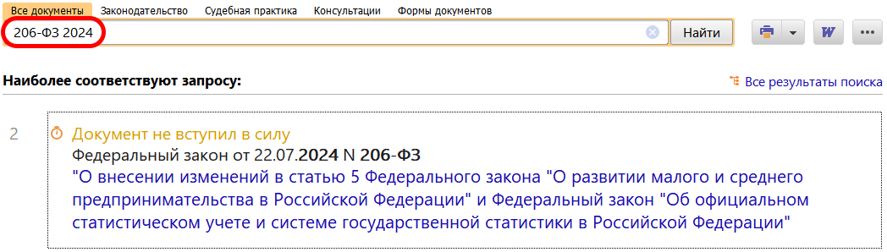
 | ДОПОЛНИТЕЛЬНАЯ ИНФОРМАЦИЯ  Каковы требования по статотчетности для субъектов малого бизнеса, читайте в Готовом решении: Какую статистическую отчетность должны представлять субъекты малого и среднего предпринимательства (КонсультантПлюс, 2024).
 | 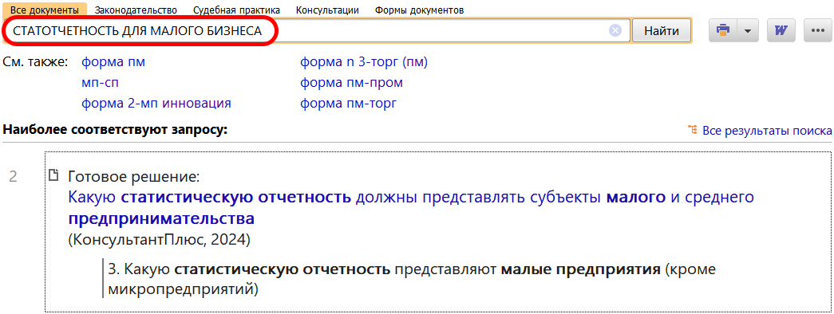
1

